Титул «Мисс Москва–2013» достался самой спортивной девушке

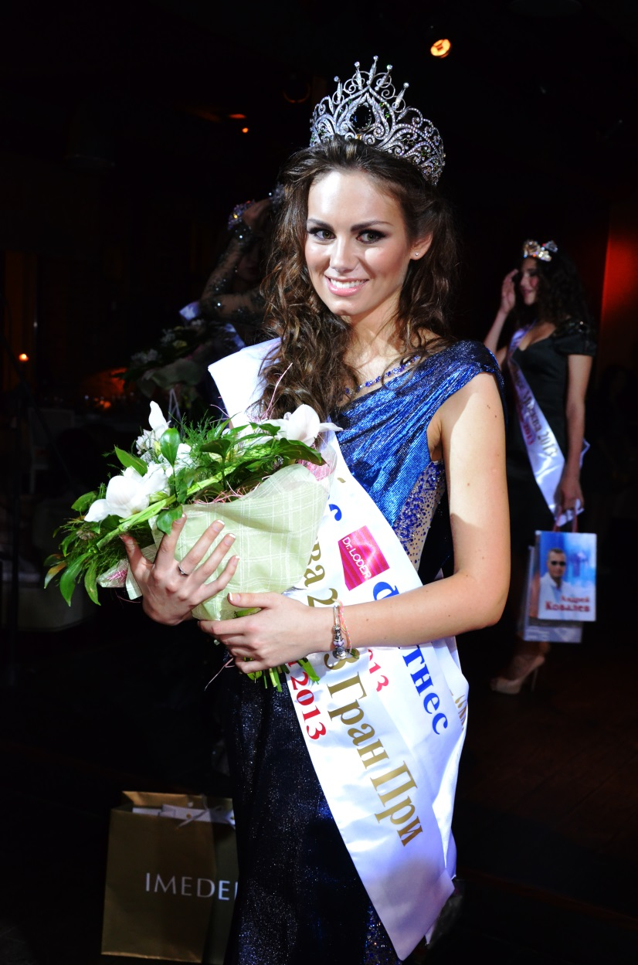
Финальное шоу конкурса красоты «Мисс Москва-2013» состоялось на Красной Площади 1 июня 2013 г. и было на этот раз представлено как спортивно-патриотический фестиваль «Москва спортивная». Первая красавица столицы в этом году должна была быть не только самой красивой, умной и талантливой, но и самой спортивной.
История конкурса насчитывает уже 19 лет, но в этот раз он кардинально отличался от предыдущих шоу, так как проходил в рамках IX военно-спортивного форума «Готов к труду и обороне», и его основными темами стали здоровый образ жизни и укрепление семейных ценностей в молодежной среде. За звание главной красавицы Москвы боролись 32 девушки в возрасте от 14 до 25 лет. В борьбе за титул участницам нужно было не только продемонстрировать прекрасные внешние данные, интеллект и талант, но и сдать нормативы ГТО.
Ведущий конкурса Алексей Ягудин отметил, что его как профессионального спортсмена очень порадовала спортивная направленность мероприятия. Актера Александра Носика поразили разносторонние интересы участниц: конкурсантки пели, танцевали, читали стихи и даже демонстрировали собственные картины. Дизайнера Алису Толкачеву порадовал общий стиль выступлений: ей понравились выходы участниц в образах военных летчиц и советских физкультурниц 30-х годов.
Вместо вступительного дефиле девушки исполнили танец вместе с коллективом Театра танца «Щелкунчик». «Спортивный танец» представила кандидат в мастера спорта по художественной гимнастике Ксения Воробьева. Профессиональная танцовщица Дарья Львова страстно исполнила «Военный танец» под хит Майкла Джексона «They Don’t Care About Us». Настоящий фурор произвела самая юная конкурсантка – Ульяна Кашапова станцевала акробатический фламенко. Красавицы продемонстрировали не только хореографические, но и вокальные таланты - Алеса Качер в окружении детей-ангелочков исполнила песню «Надежда».
На сцене девушек поддержали звезды российской и зарубежной эстрады, среди которых - певица Лоя, Андрей Ковалев, группы Ottawan и Sugar Mamas.
Кульминацией шоу «Мисс Москва–2013» стало выступление участниц в роскошных платьях из коллекции знаменитого ливанского дизайнера Роберта Аби Надера. Сверкающие ткани, россыпи пайеток и стразов, казалось, созданы специально для конкурсанток, блистающих на этом бале красоты. Присутствовавшие на конкурсе звездные гости не остались равнодушными к нарядам кутюрье: Елена Кулецкая и Елена Захарова присмотрели себе вечерние платья. Константин Андрикопулос, внимательно наблюдавший за финальным выходом конкурсанток, отметил женственность и продуманность их образов. Кстати, самого дизайнера, в нарядах которого недавно выступали финалистки конкурса "Мисс Франция", русские красавицы вдохновили на создание новой коллекции haute couture.
Финальным аккордом шоу стало выступление всемирно известного тенора Алессандро Сафина на фоне всех сияющих конкурсанток.
Компания «Лазурит-К» вручила на Красной Площади подарки шести счастливым конкурсанткам – Дарье Ульяновой, Виктории Мокиенко, Алесе Качер, Яне Соболевой, Екатерине Судариковой и Дарье Василишиной, а торжественное вручение наград победительницам прошло в клубе The Apartment.
Первыми раздали свои призы инфоспонсоры фестиваля. «Мисс «Комсомольская правда» стала Мария Леженко, портал «Kleo.ru» отметил Яну Соболеву. Телеканал «Москва-24» наградил Наталью Клюкину и предложил ей попробовать себя в качестве ведущей в одной из программ. Информационное агентство InterMedia в лице генерального директора Евгения Сафронова признало самой красивой девушкой Екатерину Сударикову. Голосование на портале «РИА Новости. В Москве» выиграла Ирина Бабушкина, а голосовавшие на kleos.ru отдали звание «Мисс Бьюти-клуб-2013» Алле Быковой.
Андрей Ковалев вручил Призы зрительских симпатий Марии Леженко и Ксении Воробьевой. Певец пошутил, что в следующем году будет объявлять номинацию «Невеста Ковалева».
Звание «Юной Мисс Москвы-2013» присудили Ульяне Кашаповой, бронзовому призеру чемпионата мира по акробатическому танцу. «Юной Красой Москвы-2013» стала Инна Третьяковская, студентка 2-го курса Высшей школы экономики.

Главный исторический титул - в честь 25-летия со времени проведения первого в стране конкурса красоты, где победила Маша Калинина, - был присужден Виктории Мокиенко, ставшей "Московской красавицей-2013". «Красой Москвы–2013» была объявлена актриса, певица, модель и телеведущая Алеса Качер.
Самую главную награду – корону «Мисс Москвы-2013» - заслужила 21-летняя студентка магистратуры МГУ Дарья Ульянова. По профессии Дарья - экономист, является призером Всероссийской Олимпиады по экономике и предпринимательской деятельности.
Гостями конкурса стали: Александр Иншаков, Алексей Ягудин, Александр Тихонов, Степан Меньщиков, Константин Андрикопулос, Ольга Цыпкина, Екатерина Одинцова, Дарья Повереннова, Елена Кулецкая, Артем Королев, Антонина Шаповалова, Елена Захарова, Армен Ерицян, Марина Лизоркина, Наталья Толстая, Александр Носик, Андрей Гайдулян, Роза Сябитова, Лоя, Алиса Толкачева, Даниил Федоров, Елена Максимова, Юлия Далакян, Анатолий Анищенко, Софи Елисеева, Елена Валюшкина, Юлианна Крылова.

Фотогалерею можно посмотреть здесь: http://www.intermedia.ru/photoalbums/128?page=1

Дополнительная информация:
+ 7 (495) 638-5543, +7 (967) 103-8176 (Наталья Ломова),
e-mail: lomova_n@mail.ru

